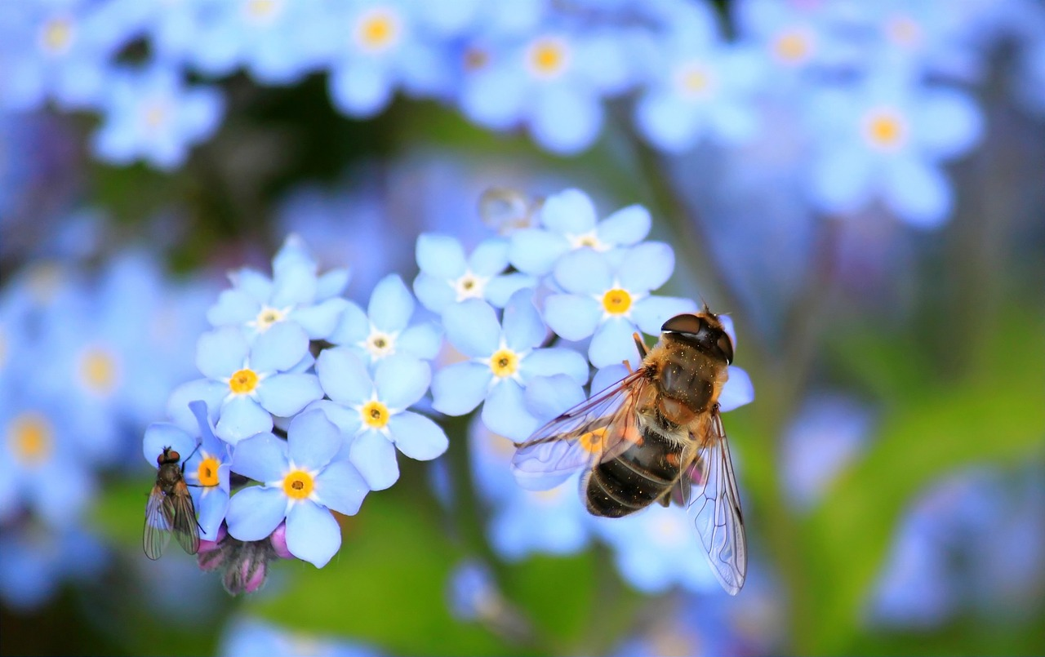
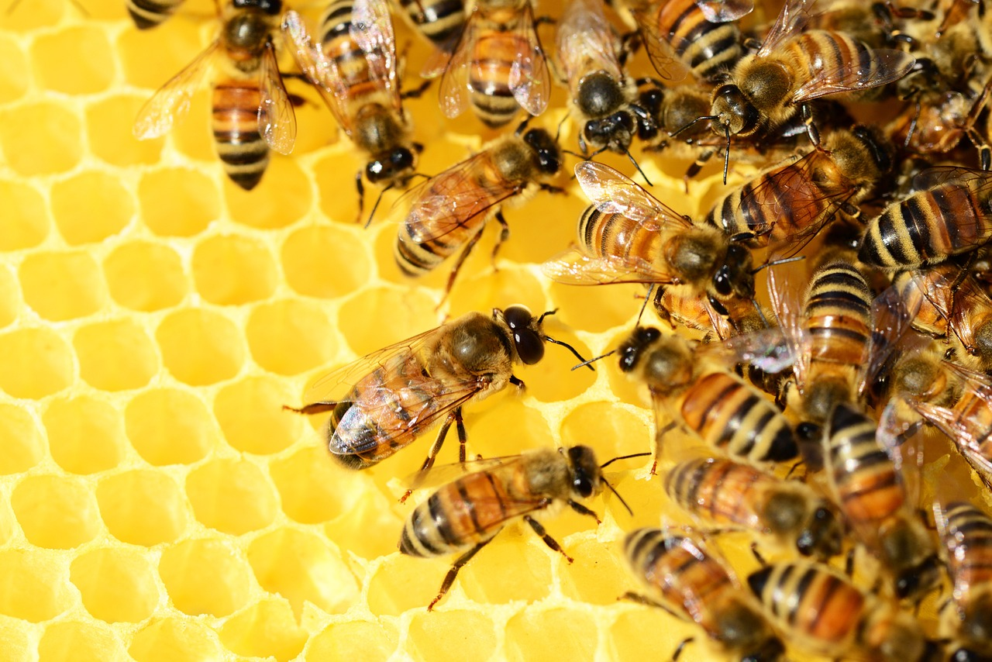
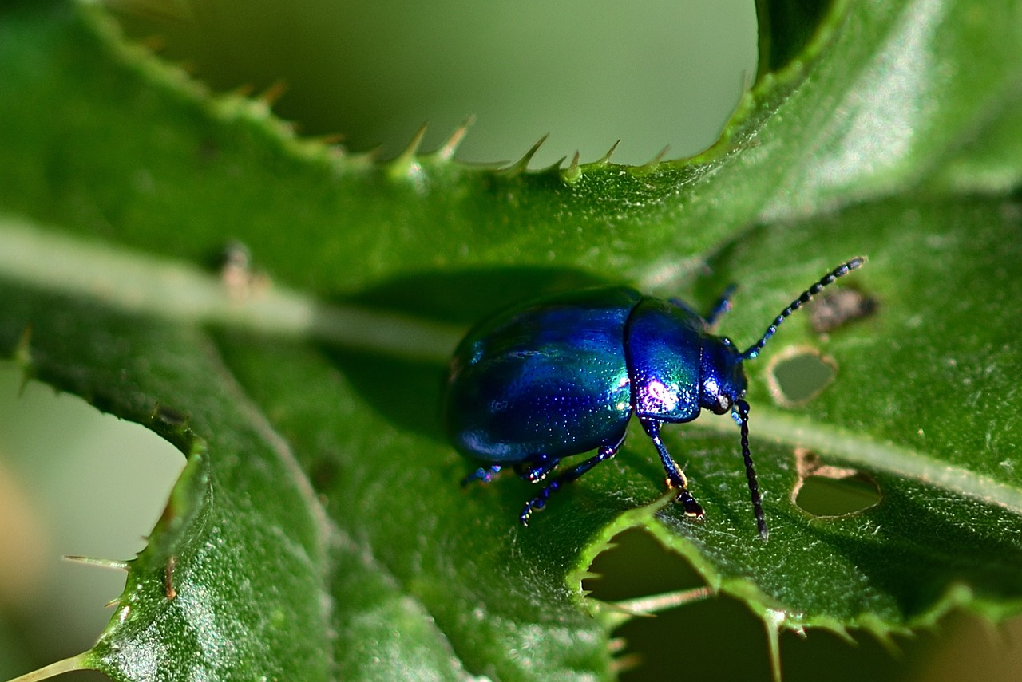
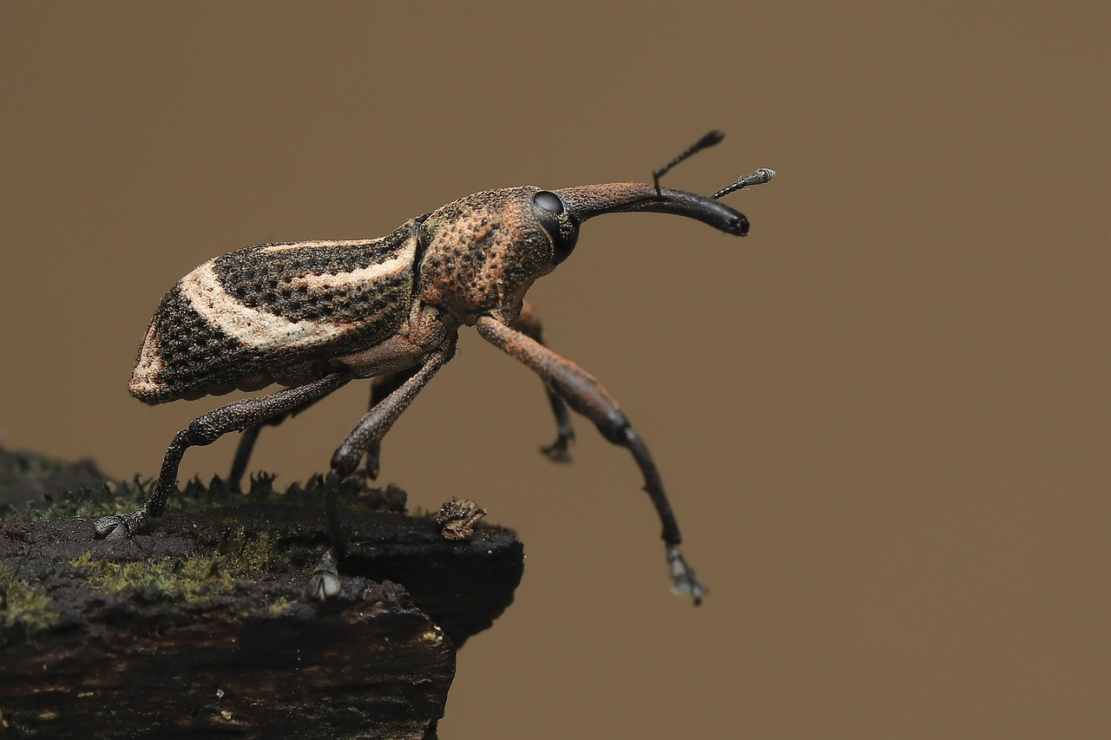
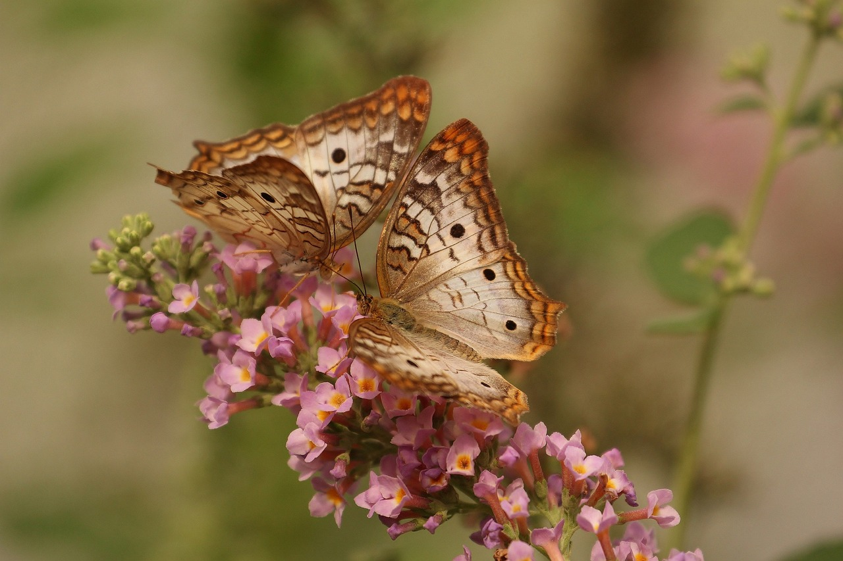
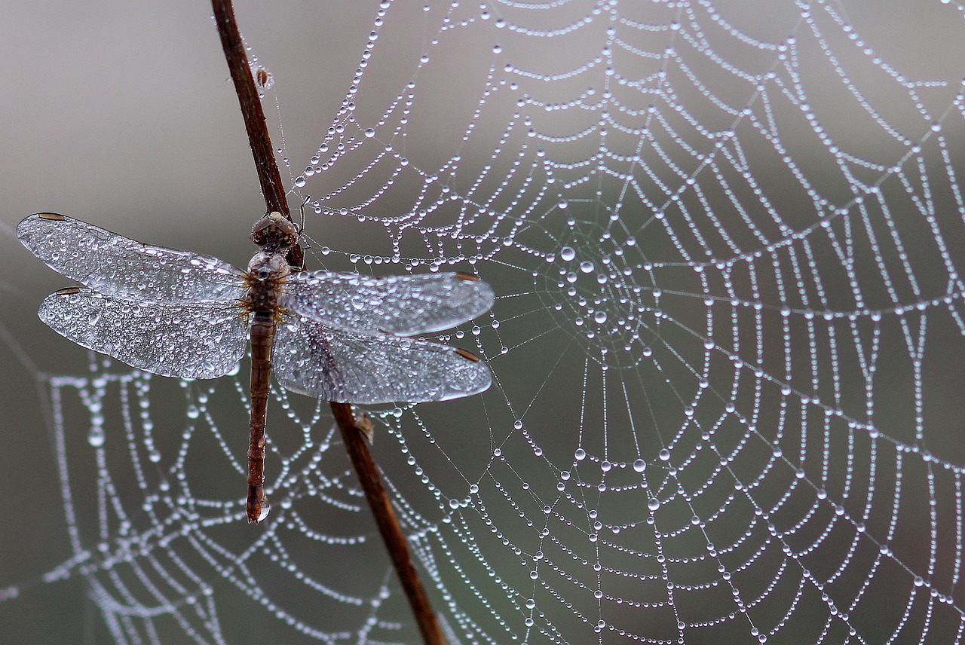
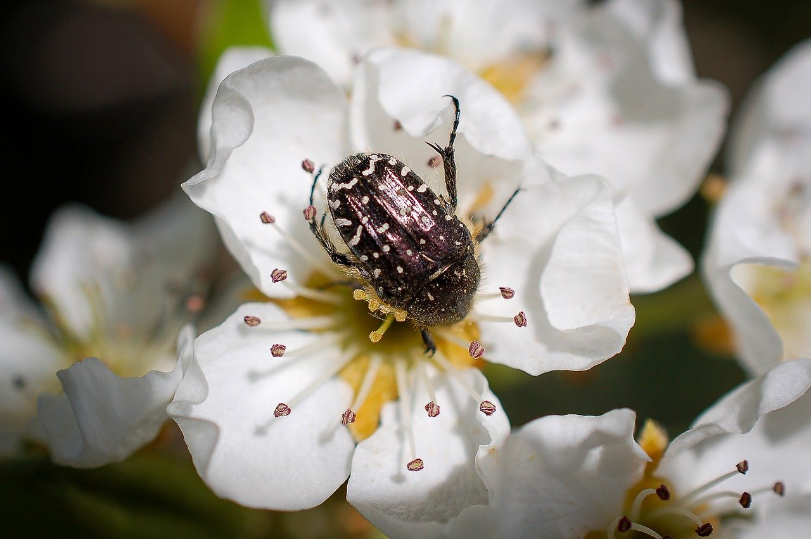
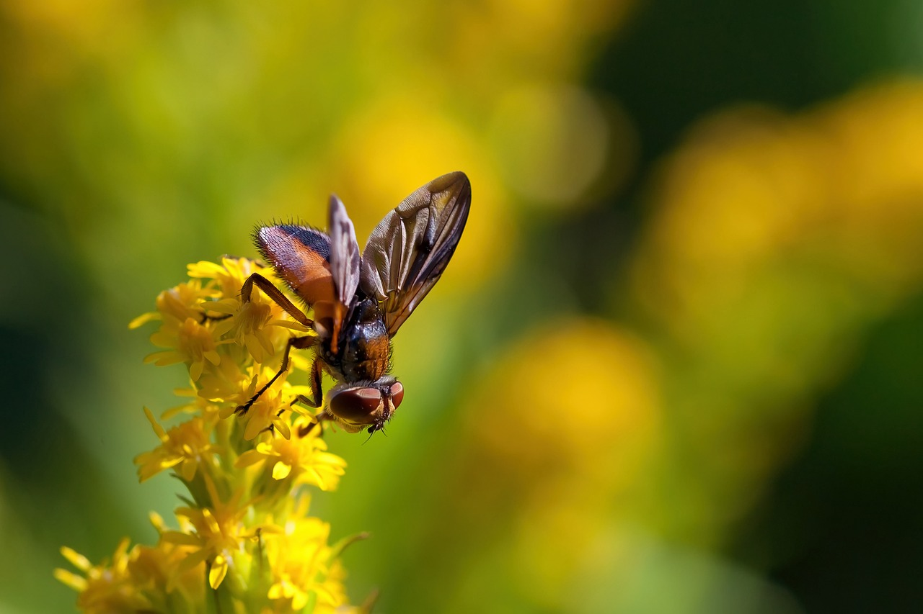
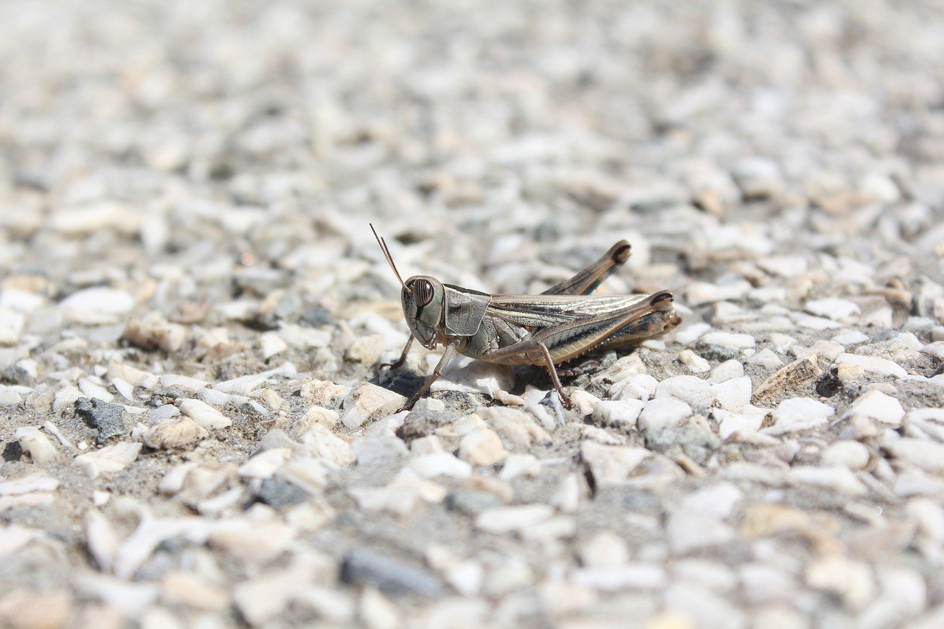
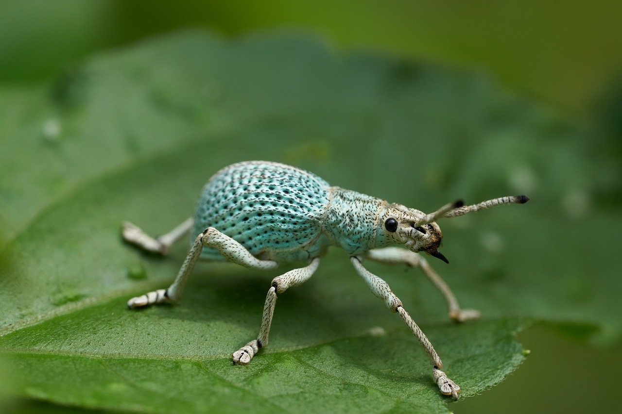
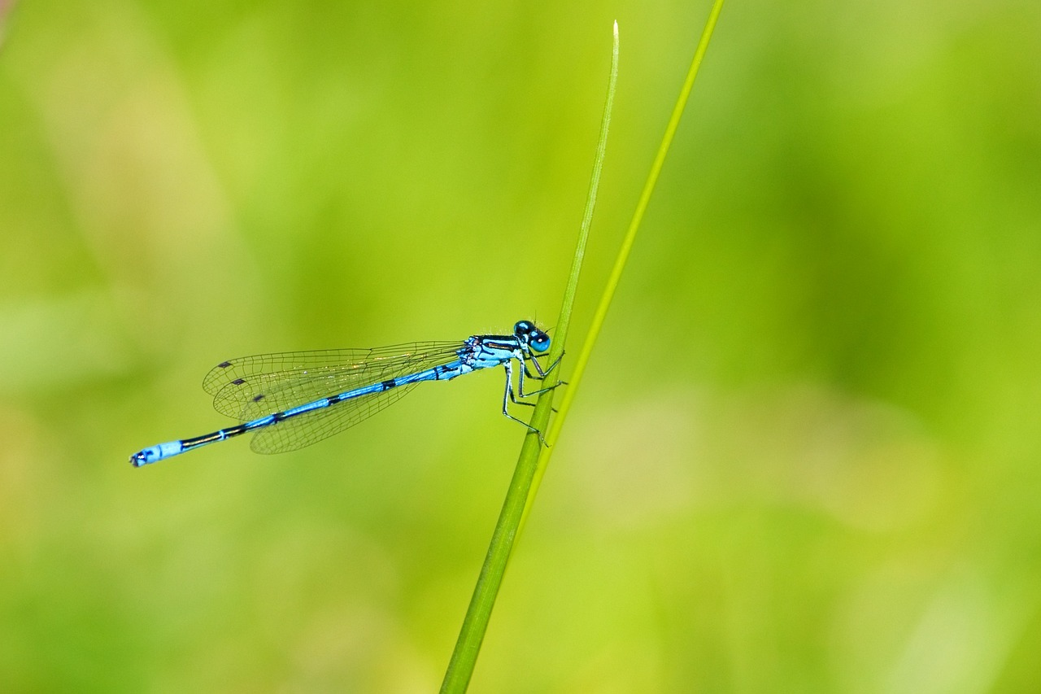
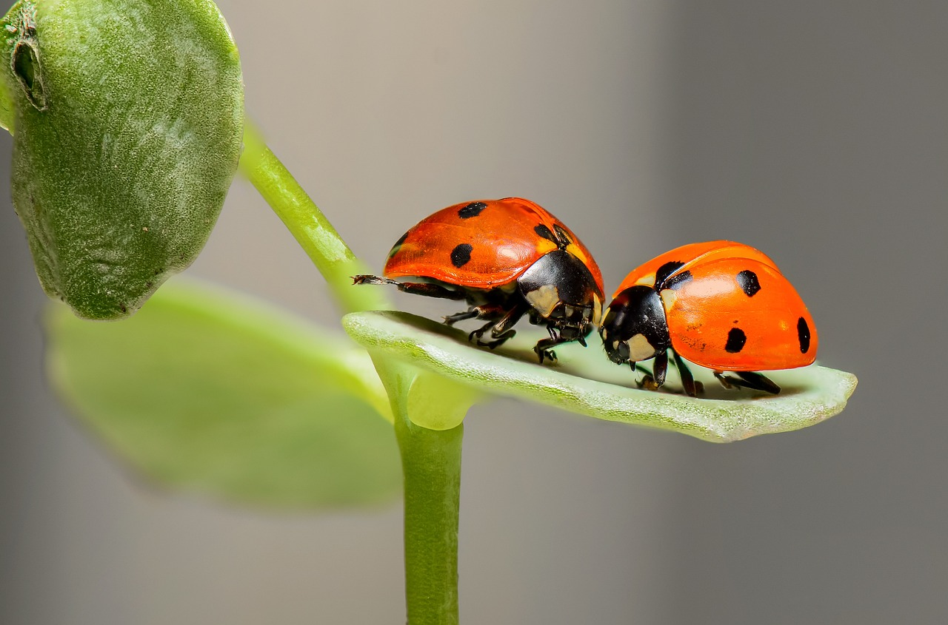
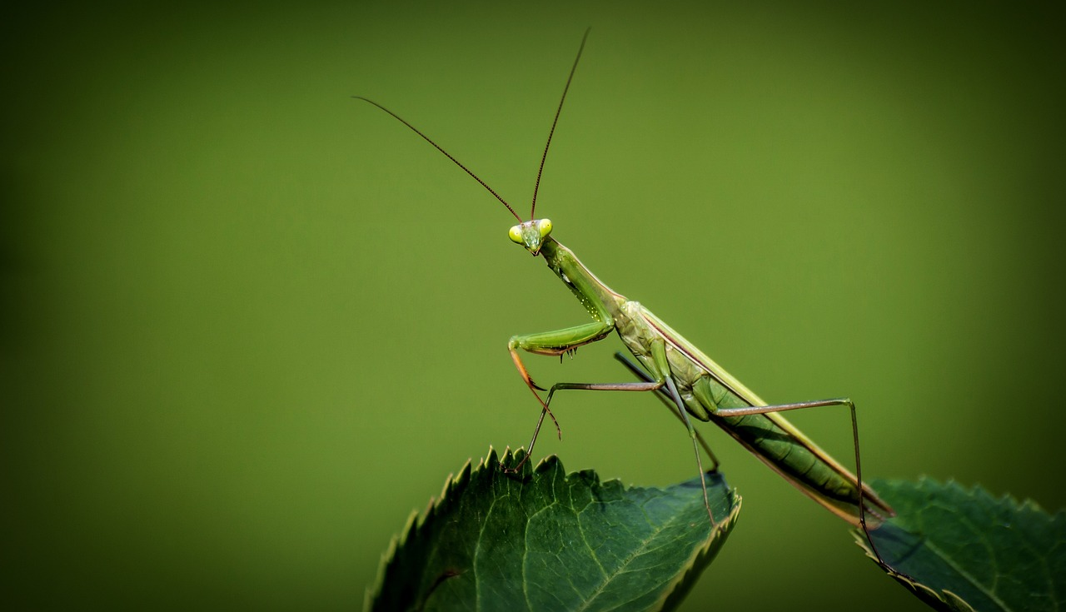
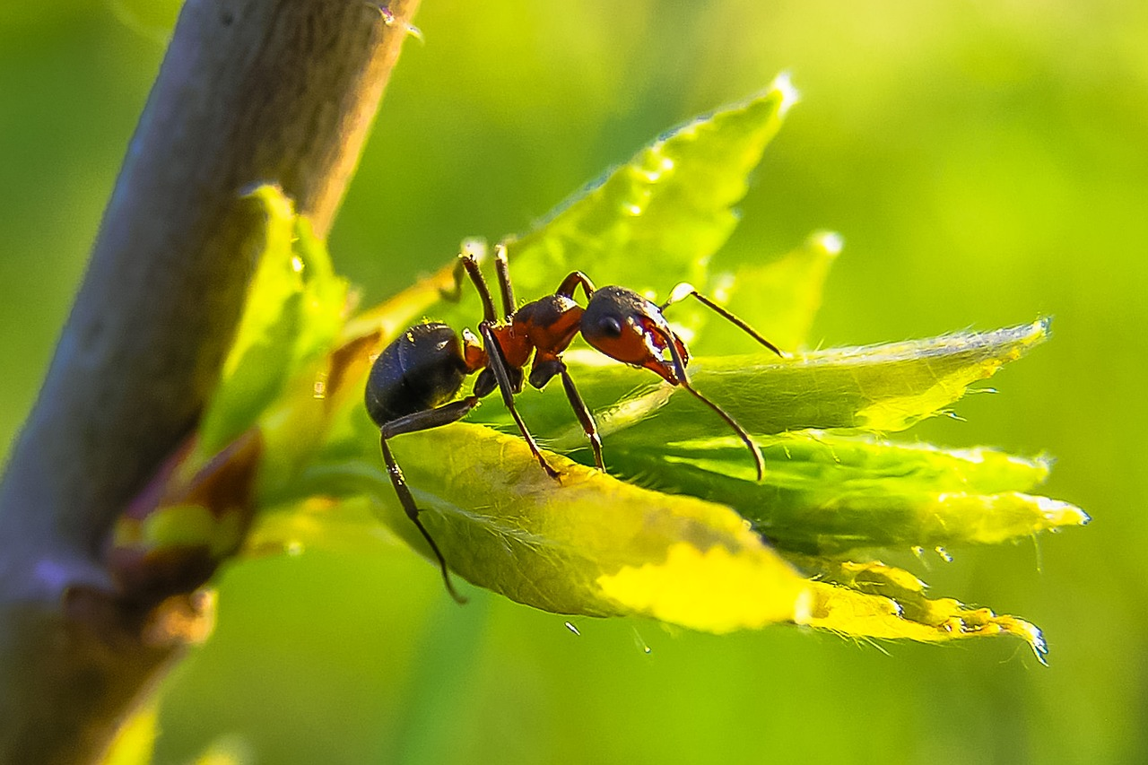

Referencias
Bee.cocoparisienne.
Bees.PollyDot.
Escarabajo.jggrz
Escarabajo.TieuBaoTruong
Mariposas.ElinaElena.
DragonFly.AdinaVoicu
Escarabajo.Πασκαλ
Insecto.Andhoj
Saltamontes.emetelev9tv
Naturaleza y Macro.a_m_o_u_t_o_n
Caballito del diablo y Naturaleza.No-longer-here
Mariquitas.RonBerg.
Mantis religiosa.LubosHouska.
Hormiga, Priroda y Macro. Diego Torres

Todas las imágenes conLicencia Pixabay

